

海洋新材料长期原位立体测试与评价系统项目

接线指导文件

项目信息
项目名称 | 水下观测网5项关键技术
项目编号 | 2021JS017
交货日期 | /
输入清单
内容 | 文件编号 |  |  | 文件名称
项目来源 | / |  |  | 海洋新材料长期原位立体测试与评价系统及产业化应用联合开发科研项目合同
界面输入 | /
技术协议 | / |  |  | /
产品需求
产品名称 |  |  | 型号规格 |  | 数量 |  | 备注
海底接驳盒装备 |  |  | / |  | 1套
产品设计
产品名称 |  | 图号
海底接驳盒装备 |  | /
贮存与运输要求
文件编号 |  | 文件名称 |  |  |  | 章节号
/ |  | / |  |  |  | /
物料需求
/
- 设备清单
序号 | 设备名称 | 规格型号 | 数量 | 单位 | 备注
1 | 接驳盒内部供电电路板 | ZTMS17003-06001 | 1 | 个
2 | 接驳盒外部供电电路板 | ZTMS17003-06002 | 1 | 个
3 | 电压电流采集模块 | 中盛科技 | 1 | 个
4 | 继电器IO模块 | 中盛科技 | 1 | 个
5 | 网络延长器 | Hasivo S500-105EX | 1 | 套
6 | 交换机 | MOXA EDS-208A | 1 | 套
7 | 串口服务器 | NPort 5450 | 1 | 套
8 | 温湿度传感器 | AW5485 | 1 | 套
9 | 水密接插件组件 | 微型8芯/MMESI-nSP|8| | 3 | 套
9 | 水密接插件组件 |  | 1 | 套
9 | 水密接插件组件 | 通信13芯/ MDSI-nSP|13| | 1 | 套

- 接线拓扑图
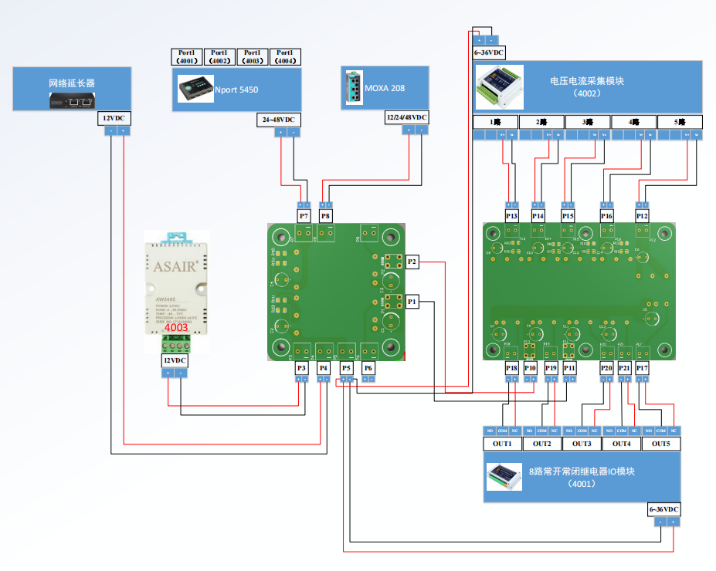
- 接线表

供电电路板 | 标签名称 | 接至 | 线色
P1 | 48V+ | P10+ | 电源线红正1方
P2 | 48V- | P11- | 电源线黑负1方
P3 | 温湿+ | 温湿度模块正 | 电源线红正1方
P3 | 温湿- | 温湿度模块负 | 电源线黑负1方
P4 | 网延+ | 网络延长器正 | 电源线红正1方
P4 | 网延- | 网络延长器负 | 电源线黑负1方
P5 | 数采+ | 电压电流采集模块正，继电器模块正 | 电源线红正1方  22AWG 橙UL758
P5 | 数采- | 电压电流采集模块负，继电器模块负 | 电源线黑负1方  22AWG 绿UL758
P6 | / | / | /
P7 | 串口服务器+ | 串口服务器正 | 电源线红正1方
P7 | 串口服务器- | 串口服务器负 | 电源线黑负1方
P8 | 交换机+ | 交换机正 | 电源线红正1方
P8 | 交换机- | 交换机负 | 电源线黑负1方
P9 | / | / | / | /
P10 | 48V+ | P2 | 电源线红正1方
P10 | 48V+ | 输入通信13芯-12 | 22AWG 红UL758
P11 | 48V- | 输入通信13芯-1 | 22AWG 黑UL758
P11 | 48V- | P1 | 电源线黑负1方
P12 | AD5+ | 电压电流采集模块5路正 | 电源线红正1方
P12 | AD5- | 电压电流采集模块5路负 | 电源线黑负1方
P13 | AD1+ | 电压电流采集模块1路正 | 电源线红正1方
P13 | AD1- | 电压电流采集模块1路负 | 电源线黑负1方
P14 | AD2+ | 电压电流采集模块2路正 | 电源线红正1方
P14 | AD2- | 电压电流采集模块2路负 | 电源线黑负1方
P15 | AD3+ | 电压电流采集模块3路正 | 电源线红正1方
P15 | AD3- | 电压电流采集模块3路负 | 电源线黑负1方
P16 | AD4+ | 电压电流采集模块4路正 | 电源线红正1方
P16 | AD4- | 电压电流采集模块4路负 | 电源线黑负1方
P17 | 多参数+ | 继电器Y5 NC | 电源线红正1方
P17 | 多参数- | 继电器Y5COM | 电源线黑负1方
P18 | 摄像+ | 继电器Y1 NC | 电源线红正1方
P18 | 摄像- | 继电器Y1 COM | 电源线黑负1方
P19 | 传感器2+ | 继电器Y2 NC | 电源线红正1方
P19 | 传感器2- | 继电器Y2 COM | 电源线黑负1方
P20 | 传感器1+ | 继电器Y3 NC | 电源线红正1方
P20 | 传感器1- | 继电器Y3 COM | 电源线黑负1方
P21 | 预留口1+ | 继电器Y4 NC | 电源线红正1方
P21 | 预留口1- | 继电器Y4 COM | 电源线黑负1方
串口服务器串口端子
Port1-3 | 使能485A | 继电器模块485A | 橙A
Port1-4 | 使能485B | 继电器模块485B | 绿B
Port2-3 | 数采485A | 电压电流采集模块485A | 橙A
Port2-4 | 数采485B | 电压电流采集模块485B | 绿B
Port3-3 | 温湿485A | 温湿度模块485A | 橙A
Port3-4 | 温湿485B | 温湿度模块485B | 绿B
Port4-3 | 多参485A
Port4-4 | 多参485B
端盖 | 针脚 | 连接器散线颜色 | 标签名称 | 接入方向
输入 | 1 | 黑 | 输入- | P2
 | 2 | 橙 |  | /
 | 3 | 白 |  | /
 | 4-11 | 网线 | 数据上传 | 网络延长器网口
 | 12 | 红 | 输入+ | P1
 | 13 | 绿 |  | /
输出1 | 1 | 黑 | 摄像- | P13- AD1-
 | 2 | 白 | 网线-橙白
 | 3 | 红 | 摄像+ | P13+ AD1+
 | 4 | 绿 | 网线-绿
 | 5 | 橙 | 网线-橙
 | 6 | 蓝 | 网线-绿白
 | 7 | 黑白
 | 8 | 红黑
输出2 | 1 | 黑 | 传感器2- | P14- AD2-
 | 2 | 白 | 网线-橙白
 | 3 | 红 | 传感器2+ | P14+ AD2+
 | 4 | 绿 | 网线-绿
 | 5 | 橙 | 网线-橙
 | 6 | 蓝 | 网线-绿白
 | 7 | 黑白
 | 8 | 红黑
输出3 | 1 | 黑 | 传感器1- | P15- AD3-
 | 2 | 白 | 网线-橙白
 | 3 | 红 | 传感器1+ | P15+ AD3+
 | 4 | 绿 | 网线-绿
 | 5 | 橙 | 网线-橙
 | 6 | 蓝 | 网线-绿白
 | 7 | 黑白
 | 8 | 红黑
输出4 | 1 | / | 预留口1- | P16- AD4-
 | 2 | / | 网线-橙白
 | 3 | / | 预留口1+ | P16+ AD4+
 | 4 | / | 网线-绿
 | 5 | / | 网线-橙
 | 6 | / | 网线-绿白
 | 7 | /
 | 8
输出5 | 1 | 黑 | 多参数- | P12 AD5-
 | 2 | 白
 | 3 | 红 | 多参数+ | P12 AD5+
 | 4 | 绿 | 多参485B | Port4-4
 | 5 | 橙 | 多参485A | Port4-3
 | 6 | 蓝
 | 7 | 黑白
 | 8 | 红黑

